***PRÁCTICA 3***

***ASIGNATURA: TRANSMISIÓN DE CALOR***

***CURSO 2019/2020 (ONLINE)***

Índice

A. CARACTERIZACIÓN DE INTERCAMBIADORES DE CALOR 2

B. VERIFICACIÓN DE LA LEY DE STEFAN-BOLTZMANN 5

C. EVALUACIÓN DE LA EMISIVIDAD DE DIFERENTES SUPERFICIES 6

D. INSTALACIÓN PILOTO – COLECTOR SOLAR PLANO 8

# A. CARACTERIZACIÓN DE INTERCAMBIADORES DE CALOR

**Objetivo:**

- Calcular la capacidad de transmisión de calor (coeficiente global de transmisión de calor por el área, UA) de diferentes intercambiadores:

* Intercambiador de carcasa y tubos, con un paso por carcasa y dos pasos por tubo. *Este tipo de intercambiador ha sido habitual hasta hace algún tiempo.*
* Intercambiador de placas. *En los últimos tiempos han sustituido a la mayoría de intercambiadores de carcasa y tubos.*

- Determinar las pérdidas de calor de la instalación al ambiente, haciendo un balance de energía entre la potencia cedida por la caldera al agua del circuito cerrado (fluido caliente) y el calor que esta transfiere al agua de red (fluido frío).

**Procedimiento:**

1. Lectura del documento de prácticas “A. CARACTERIZACIÓN DE INTERCAMBIADORES DE CALOR.
2. Visualización del vídeo de la instalación para la comprensión del equipo (<https://media.upv.es/player/?id=62136440-8574-11ea-9274-a113be5d4e26>).
3. De cada intercambiador se proporcionan las temperaturas de entrada y salida de cada uno de los circuitos de agua (primario y secundario) así como los caudales de entrada de ambos circuitos (primario y secundario) en una hoja Excel (datos alumnos.xlsx). **Son datos diferentes para cada uno de los 5 subgrupos**.
4. Determinar las propiedades termofísicas del agua a la temperatura promedio entre la entrada y la salida de cada corriente y cada intercambiador. Elegir las necesarias de la hoja adjunta (se pueden determinar las propiedades por interpolación estimada).

Cuestiones a resolver:

**Entregable:**

**En la hoja del fichero de Excel correspondiente (i) Obtened el coeficiente UA de ambos intercambiadores por los dos métodos que se han estudiado en la asignatura (DMLT o efectividad) y (ii) calculad las pérdidas de calor por unidad de tiempo (potencia térmica) disipada al ambiente por ambos intercambiadores**

**IMPORTANTE:**

**1. Añadid los nombres de los integrantes del grupo en la primera hoja del fichero Excel**

**2. Subidlo con los cálculos, gráficos y comentarios de respuesta a poliformaT cada uno de los miembros del grupo**

**3. ¿Cuándo? Hasta 24 horas más tarde de la fecha de realización de la práctica.**

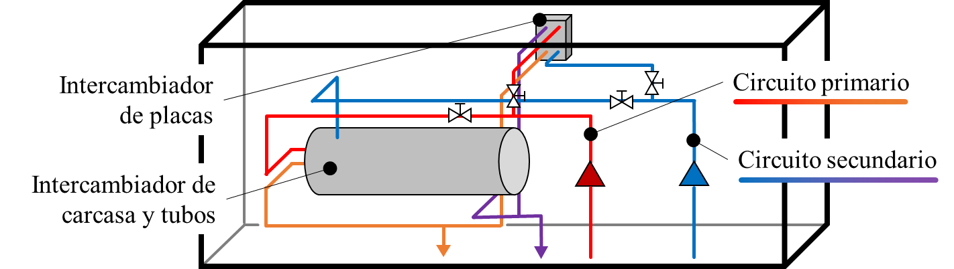

**Ecuaciones:**

$$q_{caliente}=\dot{m_{caliente}}·Cp_{caliente}·\left(T_{ce}-T_{cs}\right)$$

$$q_{frío}=\dot{m_{frío}}·Cp_{frío}·\left(T_{fs}-T_{fe}\right)$$

Método de la DMLT

$$q_{intercambio}=UA·DMLT_{contracorriente}·F\left(R,P\right)=UA·\frac{ΔT_{entrada}-ΔT_{salida}}{ln⁡\left(\frac{ΔT_{entrada}}{ΔT_{salida}}\right)}·F(R,P)$$

Factor *F* para un intercambiador de carcasa y tubos (1 paso por carcasa y 2N por tubos)

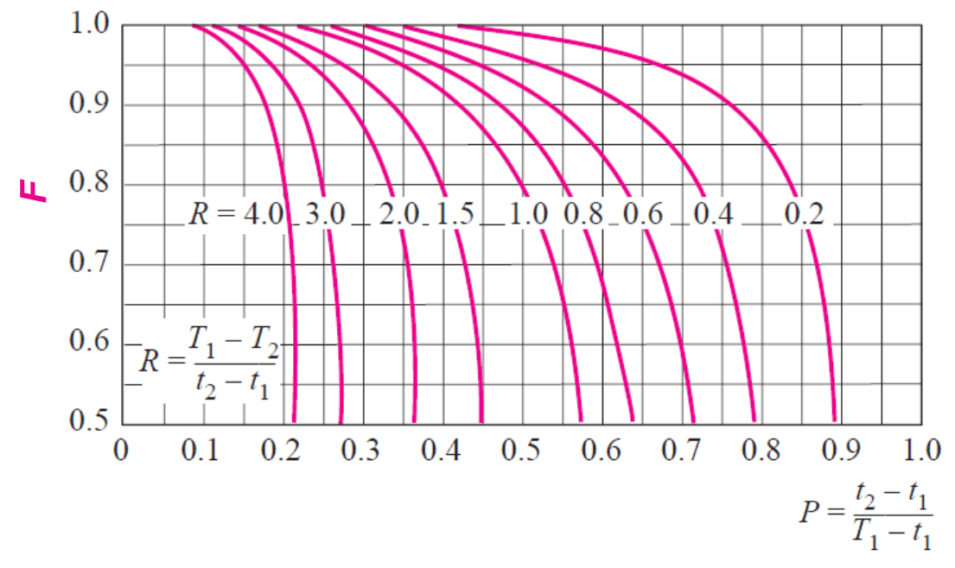

Método de la efectividad, ε

$$q_{intercambio}=ε·q_{max}=ε·{\left(\dot{m}·Cp\right)}_{min}\left(T_{ce}-T_{fe}\right)$$

$NTU=\frac{UA}{{\left(\dot{m}·Cp\right)}_{min}}$ $C_{r}=\frac{{\left(\dot{m}·Cp\right)}_{min}}{{\left(\dot{m}·Cp\right)}_{max}}≤1$

Efectividad *ε* para flujo Efectividad *ε* para intercambiador

paralelo contracorriente de 1 paso por carcasa y 2N por tubos

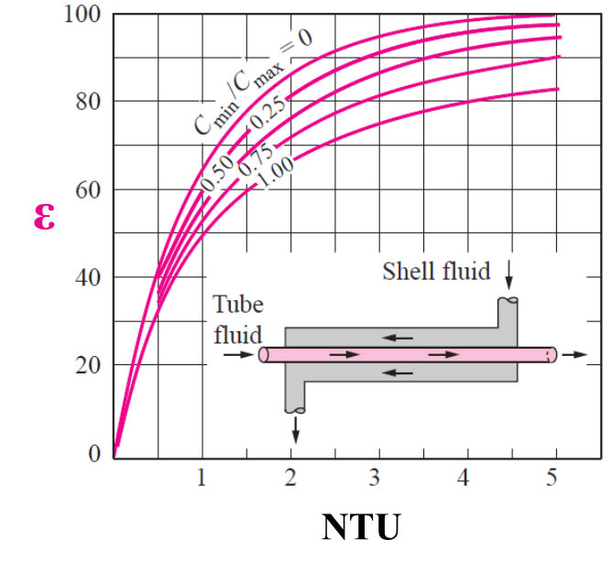 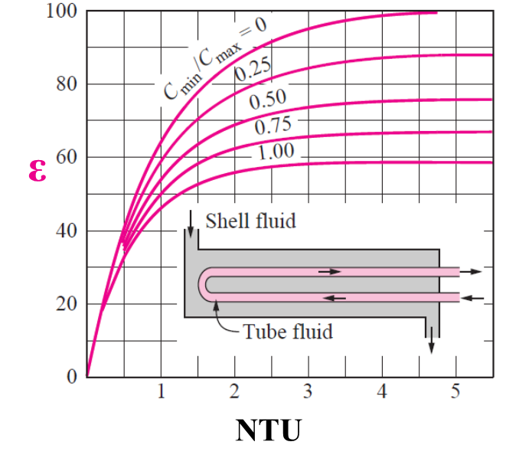

**Propiedades termofísicas del agua**

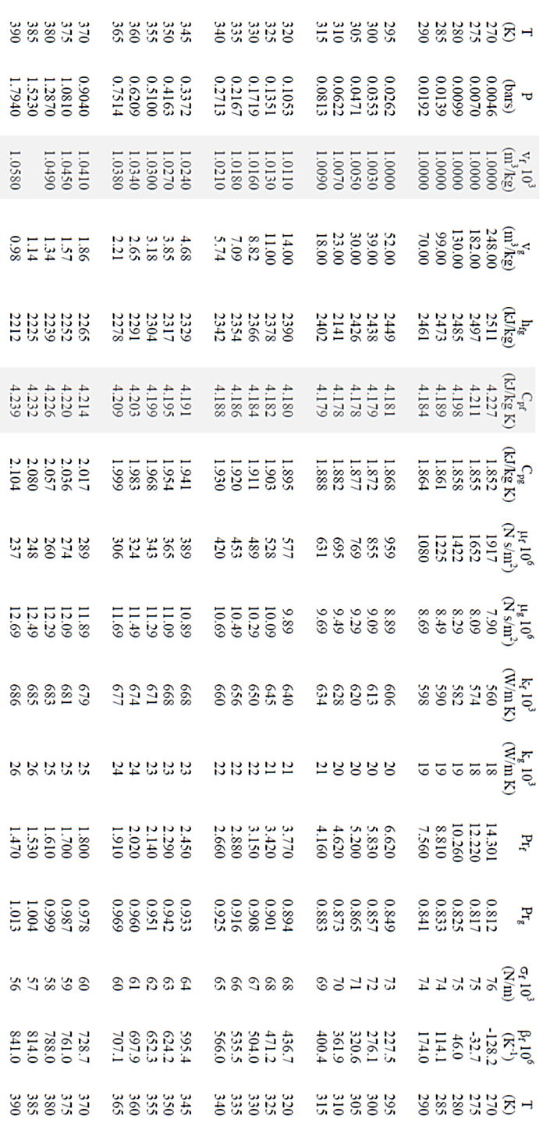

# B. VERIFICACIÓN DE LA LEY DE STEFAN-BOLTZMANN

**Objetivo:**

- En la presente actividad, con una instrumentación relativamente sencilla, el alumno verificará experimentalmente la ley de Stefan-Boltzmann, expresión fundamental en el estudio de la transmisión de calor por radiación.

**Fundamento teórico:**

En 1879 Stefan demostró de forma experimental que la emisión de una superficie negra es proporcional a una potencia exacta, *n*, de la temperatura absoluta del mismo. Años después, Boltzmann ratificó dicha relación a través de la aplicación de las Leyes de la Termodinámica. En honor de ambos investigadores usualmente esta expresión se conoce como Ley de Stefan-Boltzmann:

$$E_{b}=σ·T^{n}$$

Nótese como no se ha revelado el valor de la potencia *n* de manera intencionada.

Para la medición de la potencia emisiva de un cuerpo negro, Eb, se puede usar como modelo el interior de un hornillo cilíndrico donde la temperatura interior asciende a 450º C. Si se dispone de un captador óptico que proporciona una señal de tensión proporcional a la radiación absorbida:

$$U_{captador}=σ·\left(T_{horno}^{n}-T_{captador}^{n}\right)≈σ·T_{horno}^{n}$$

Como se puede apreciar, en los niveles térmicos en que se trabaja, es posible despreciar el efecto emisivo de la propia temperatura del captador (*n* > 1). Aplicando logaritmos:

$$\log\left(U_{captador}\right)=n·\log\left(T\right)+cte$$

Expresión que nos indica que, al representar la señal del captador en función de la temperatura (que se puede medir usando un termopar envainado) en escala logarítmica, se debería obtener una función lineal de pendiente *n* y un término constante.

**Procedimiento:**

1. Visualización del vídeo de la instalación para la comprensión del equipo. <https://media.upv.es/player/?id=2dcf8a80-8577-11ea-9274-a113be5d4e26>

2. Con los datos proporcionados en la hoja de cálculo temperatura de hornillo-tensión en el captador óptico

**Entregable:**

**Realizar la transformación logarítmica de la tensión (en mV) proporcionada y la temperatura (en K) y representarlos gráficamente en la hoja Excel correspondiente. Estimar la pendiente de la curva y deducir si el valor se corresponde con la expresión original de la Ley de Stefan-Boltzmann.**

# C. EVALUACIÓN DE LA EMISIVIDAD DE DIFERENTES SUPERFICIES

**Objetivo:**

- El objetivo fundamental de esta actividad es la determinación de la emisividad de diferentes tipos de superficies a partir de su temperatura superficial y su radiosidad.

**Fundamento teórico:**

Un termómetro de infrarrojos puede captar la energía radiante procedente de una superficie (*sup*) y transformar dicho valor en la temperatura de la fuente. Para poder realizar esa transformación, es importante considerar que, para una superficie opaca, se cumple

$$j_{sup}[W/m^{2}]=ε·σ[W/(K^{4}m^{2})]·T_{sup}^{4}[K]+ρ·g_{sup}[W/m^{2}]$$

siendo *j* la radiosidad, *g* la irradiación, *ε* la emisividad, *ρ* la reflectividad y *σ* la constante de Stefan-Boltzmann = 5.67·10-8 W/(m2K4). Estos termómetros tienen una gran cantidad de aplicaciones, pero están especialmente indicados para un campo de lectura de entre 300 y 2000 W/m2, que se corresponde con una temperatura superficial de entre 0 y 160º C.

Por otro lado, un cubo de Leslie es una estructura cúbica de aluminio con una bombilla de hasta 100W, cuyas 4 caras laterales externas tienen diferentes tratamientos superficiales: acabado basto, acabado pulido, pintura blanca y pintura negra. Además, la potencia suministrada a la bombilla es regulable ajustando una resistencia interna, lo que puede correlacionarse con la temperatura de equilibrio que alcanzarán las caras.

Puesto que las caras del cubo de Leslie son planas (no cóncavas) y el recinto en el que se encuentra (el laboratorio, *lab*) puede considerarse isotermo, cada una de estas superficies se estará comportando como un cuerpo gris, de modo que ε = α. Como, además, el recinto tiene dimensiones muy superiores a las de las caras del cubo, se tiene que

$$j_{sup}=ε·σ·T_{sup}^{4}+\left(1-ε\right)·g_{sup}≈ε·σ·T_{sup}^{4}+\left(1-ε\right)·σ·T_{lab}^{4}=f(ε,T_{sup},T_{lab})$$

Que también podría reformularse en términos de intercambio radiante de la superficie

$${q"}_{sup}=ε·σ\left(T_{sup}^{4}-T_{lab}^{4}\right)$$

**Procedimiento:**

1. Visualización del vídeo de la instalación para la comprensión del equipo [ttps://media.upv.es/player/?id=0b940080-8578-11ea-9274-a113be5d4e26](https://media.upv.es/player/?id=0b940080-8578-11ea-9274-a113be5d4e26)

2. Si la resistencia medida se corresponde con 10.1 kΩ, determinar la temperatura de las caras del cubo de Leslie correlacionando el valor de resistencia (Ω) con el de la temperatura (º C) de la tabla anexa al propio cubo (ver hoja de Excel).

3. Si se apunta con el termómetro infrarrojo a cada una de las caras del cubo, desde ~1m y siempre en dirección normal a la superficie, y se ajusta el valor de ε del instrumento como se muestra en el vídeo hasta que el valor registrado de temperatura del termómetro coincide con la temperatura de la superficie de la tabla, y se registra en la tabla de emisividades proporcionada en Excel.

**Entregable:**

**(i) Calculad la potencia térmica intercambiada por cada superficie con el entorno (lab) suponiendo éste a una temperatura de 23ºC, (ii) si la bombilla consume 100 W y la cara inferior se supone adiabática, calculad la potencia térmica disipada por la cara superior.**

# D. INSTALACIÓN PILOTO – COLECTOR SOLAR PLANO

**Objetivo:**

- Determinar el rendimiento (o eficiencia) de una instalación piloto de un colector solar plano, en función de la diferencia de la temperatura del agua con respecto al ambiente.

**Instalaciones de energía solar:**

La transformación de energía radiante procedente del sol en otro tipo de energía se realiza en instalaciones de energía solar. Mediante células fotovoltaicas y centrales solares se puede aprovechar la energía útil en forma de electricidad, mientras que si la conversión es energía calorífica se habla de hornos solares o colectores solares. De entre estos últimos, se tienen los colectores solares focales (concentran la luz en una región) y los planos, para temperaturas más moderadas.

Estos colectores solares planos constan, básicamente, de una placa absorbedora negra con conductos por su interior cubierta por una o varias láminas transparentes de vidrio y aislada por la base y los lados. La placa negra eleva su temperatura por efecto de la radiación y calienta a su vez el fluido que circula por los conductos, que suele ser agua de suministro, que tras pasar por el colector se puede utilizar directamente en una vivienda.

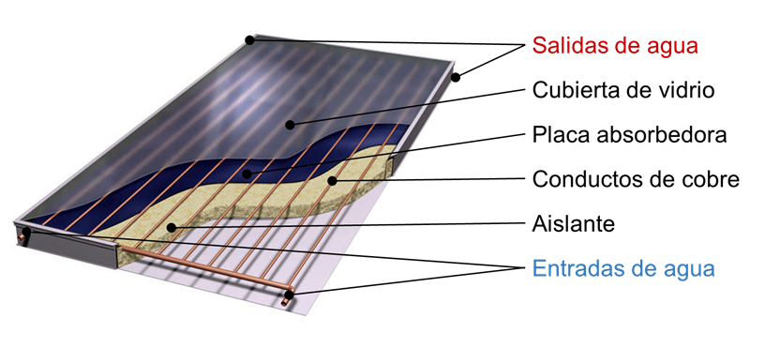

En este caso, la tubería de agua a la entrada está conectada aguas arriba a un rotámetro o caudalímetro (para leer el caudal de agua de entrada). También hay llaves de paso que permiten elegir entre alimentar los tubos con agua de red o con agua previamente calentada en un recipiente calefactor. Por su parte, la salida del agua vierte ésta directamente al desagüe.

La radiación solar del modelo piloto la van a emular 4 lámparas halógenas de 300 W cada una (que funcionan a 120 V). Para determinar la intensidad de radiación que producen las lámparas, se dispone de un sensor pirómetro, que registra una señal en μA. Para transformar dichos valores en unidades de flujo de calor [W/m2] se debe recurrir a

$$q"[W/{m^{2}}]=I\left[μA\right]·15.5$$

Si se define el rendimiento del colector solar como la relación entre la energía transferida al agua y la que realmente ha incidido sobre el área de la cubierta de vidrio, entonces se tiene la expresión siguiente

$$η=\frac{\dot{m}·C_{p}\left(T_{s}-T_{e}\right)}{A·I}$$

que depende de las temperaturas de entrada y salida y la intensidad de radiación en W/m2.

**Procedimiento:**

1. Visualización del vídeo de la instalación para la comprensión del equipo. <https://media.upv.es/player/?id=c60900f0-8578-11ea-9274-a113be5d4e26>

2. Se proporciona en la hoja de cálculo los valores de del sensor pirómetro (10 medidas) y se fija el caudal de agua entrante a l equipo (30 L/h).

3. Transformar el valor de intensidad en unidades flujo de energía radiante. Utilizar las propiedades termofísicas del agua que se facilitan (considerarlas constantes).

**Entregable:**

**(i) Calculad el rendimiento del colector plano en dos situaciones (i) el agua entra al colector “caliente” a 33.9 ºC y sale a 35 ºC y (ii) el agua entra “fría” a 20.8 ºC y sale a 23.6 ºC. (iii) Presenta un gráfico con los rendimientos del colector en funcíón de la temperatura de entrada del agua, (iv) ¿a qué atribuyes la diferencia?**